KIPARSTVO
Ponovimo nekaj teorije o kiparstvu. Izdelek bomo nadaljevali v šoli.
Relief je vezan na ploskev:
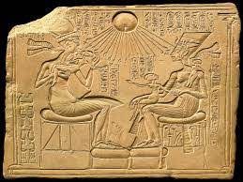
Egipčanski relief
Prostostoječemu kipu rečemo tudi obhodni kip, ker ga lahko obhodimo in ni vezan na ploskev:
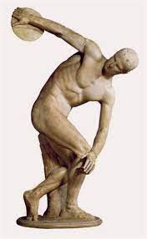
Grški kip, metalec diska ( kipar Miro)

